**Урок-квест у 2 класі: «Моя країна –Україна!»**

**Девіз:** **Моя рідна Батьківщина**

**має назву Україна!**

**Мета:** привітати школярів та їх батьків із початком навчального року, з переходом на другу сходинку навчання; збагатити знання дітей про нашу державу – Україну; виховувати любов до Батьківщини; покращувати словниковий запас; розвивати творчі здібності; зміцнювати учнівський колектив.

**Обладнання:** розтяжка «З Днем Знань», розтяжка «Моя країна – Україна!», комп’ютер, презентація, екран для демонстрування слайдів, картки для груп з асоціативним кущем «Батьківщина», прапорці для руханки, картки із закодованими символами України (на кожну дитину), картки «За першими буквами», чарівна паличка, мікрофон, ручки, олівці, фломастери.

**План уроку-квесту: (урок супроводжується презентацією)**

1. **Зупинка «Збери слово»**
2. **Зупинка «Що таке Батьківщина?»**
3. **Зупинка «Чи знаєте ви?»**
4. **Зупинка «Казка про рідний край»**
5. **Зупинка «Перевтілимося у вільну пташечку» (руханка)**
6. **Зупинка «Розкодуємо символи України»**
7. **Зупинка «За першими буквами»**
8. **Зупинка «Доберемо рими»**
9. **Зупинка «Чарівна паличка»**
10. **Зупинка «Моє слово про Україну»**

**Привітання вчителя. Вступна бесіда.**

**Пролетіло тепле літо,**

**В школу повернулись діти.**

**Із Днем Знань усіх вітаю!**

**Урок перший починаємо!**

- Дорогі діти, шановні батьки. Ось і закінчилися літні канікули. І знову срібний голос шкільного дзвоника покликав усіх школярів сісти за парти і продовжити навчання. (*над дошкою розтяжка «З Днем Знань»)*

Наші учні вже стали другокласниками, а це означає, що стали набагато дорослішими, сильнішими і здоровішими. Сподіваюсь, що ви, мої любі школярики, не забули за літо читати, писати, обчислювати приклади і розв’язувати задачі. Я знаю, що вам ще трішечки шкода, що промайнуло літо, але у школі на вас і ваших друзів чекає багато нового, незвіданого і цікавого у шкільній Країні знань. Тепер ви на другій сходинці шкільного життя.

Тож поверніться до свого товариша зліва, а потім справа, усміхніться йому і привітайте , потиснувши руку. *(діти вітаються)*

Шановні дорослі! У вас теж сьогодні свято. Тож поверніться до свого сусіда, усміхніться та привітайте, потиснувши руку, батьків дітей, які є однокласниками вашої дитини.*(батьки вітаються)*

Бажаю вам, мої дорогі другокласники, найперше, бути здоровими увесь навчальний рік. Нехай легко, сходинка за сходинкою, проходить навчання у 2 класі.

А вам, шановні батьки, злагоди і взаєморозуміння у ваших сім’ях. А головне – усім нам МИРУ! Миру нашій Україні!!!

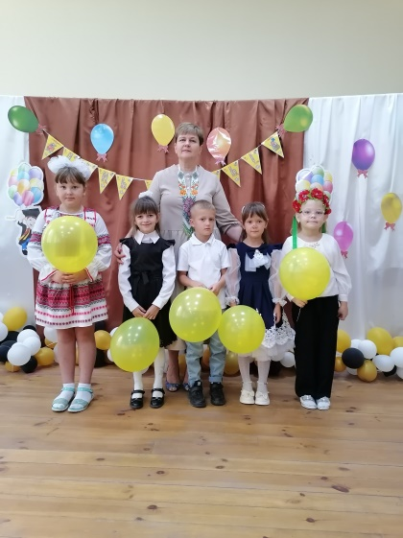

І саме нашій рідній Україні ми сьогодні присвячуємо перший урок. (*над дошкою розтяжка «Моя країна – Україна!»)*

**Тема нашого уроку :** **«Моя країна – Україна!»** *(слайд)*

**Девіз нашого уроку: Моя рідна Батьківщина**

**має назву Україна!** *(слайд)*

*Давайте прочитаємо вірш*

**БАТЬКІВЩИНА**

**Моя рідна Батьківщина**

**Має назву Україна.**

**В мене й нація своя –**

**Українець в мами я.**

**Є у мене й рідна мова,**

**Де вкраїнське кожне слово.** *О.Довгий*

**Учитель:** Перший наш урок наш буде проходити у вигляді квесту. Ми пройдемо з вами 10 зупинок, виконавши цікаві завдання.

**Зупинка 1 «Збери слово»**

**Учитель:** Перша наша зупинка «Збери слово». *(завдання на слайді).*

У кожному віночку одна буква. Нам потрібно із цих букв скласти важливе для нас усіх слово.

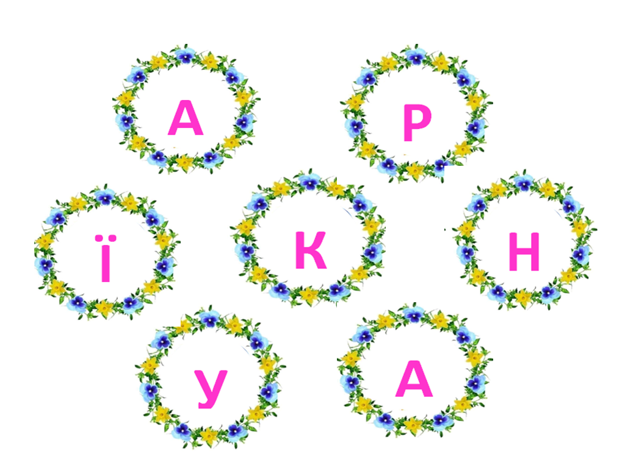

*(діти відповідають)*

**Учитель:** Молодці! Це слово –**Україна.** Запишіть це дороге і рідне нам усім слово у щоденники вражень фломастерами. *(діти записують слово УКРАЇНА у щоденники вражень)*

Ви виконали це завдання, тож переходимо до другої зупинки.

**Зупинка 2 «Що таке Батьківщина?»**

**Учитель:** Україна – наша Батьківщина.Що ж таке Батьківщина? *(діти відповідають)*

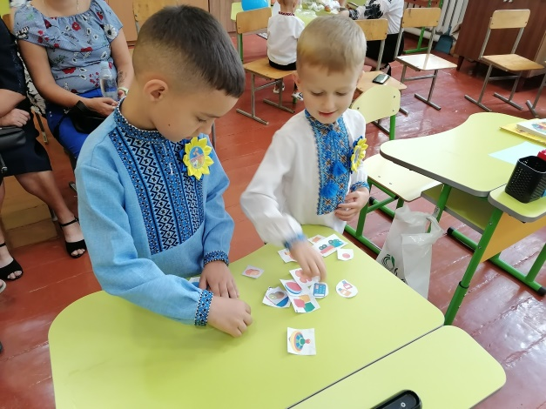 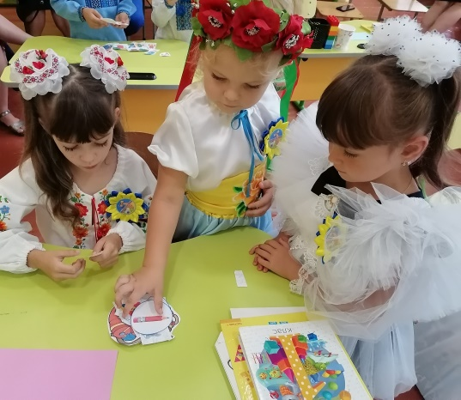

Пропоную на моє запитання відповісти віршем.

*Учень(попередньо підготовлений) декламує вірш.*

**ЩО ТАКЕ БАТЬКІВЩИНА?**

Що таке Батьківщина?

Під віконцем калина,

Тиха казка бабусі,

Ніжна пісня матусі.

Дужі руки у тата,

Під тополями хата,

Під вербою криниця,

В чистім полі пшениця.

**Учитель:** Подивіться уважно на схему. Від слова **Батьківщина** відходять промінці. Нам потрібно вставити слова із даного вірша. **(Вправа «Асоціативний кущ»)** *.* Поділимось на три групи і виконаємо це завдання.

*(учитель ділить учнів на групи, роздає кожній групі картку із завданням, діти вписують сім слів із вірша, а восьме слово додають своє; за потреби вірш читається ще один раз)*

***Відповідь:*** 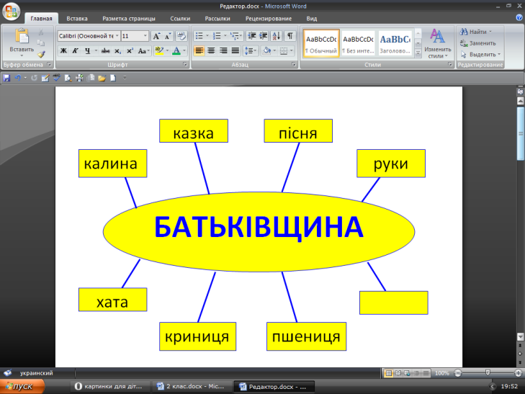

*(кожна група називає своє восьме слово)*

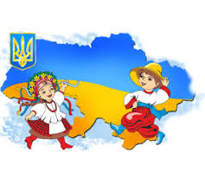**Зупинка 3 «Чи знаєте ви?»**

**Учитель:** Йдемо далі і з’ясуємо, що ви знаєте про свій рідний край.

Україна починається із села (міста), де ви проживаєте. Із школи, де ви навчаєтеся. Із вулиці та стежки, якою ви сміливо крокуєте, із пташиного співу, який ви чуєте поблизу вашого віконця.

Тож я хочу вас запитати : чи знаєте ви?

* Як називається ваше село (місто)? Який район? Область?
* На якій вулиці ви живете?
* На якій вулиці знаходиться наша школа?
* Скільки поверхів у нашій школі?
* Підніміть руку ті учні, чиї братики чи сестрички вчаться у нашій школі або закінчили її.
* Чиї мама чи тато навчалися у цій школі?
* А як ви думаєте, для чого вам потрібно ходити в школу?
* Скільки учнів у нашому класі?
* Спів яких пташок ви чуєте поблизу вашого дому? *(Відповіді дітей)*

**Учитель:** Молодці! Ви дали відповіді на всі мої запитання.



**Зупинка 4 «Казка про рідний край»**

**Учитель:** Діти, а якщо так, як ви складаєте пазли, зібрати докупи усі куточки, де живе кожен із нас, такі маленькі батьківщини наших людей з усіх міст і сіл, то що утвориться? *(Відповіді дітей)*

Так, це наша велика держава – Україна – наша Батьківщина.

Я знаю, діти, що ви любите казки. Тож запрошую вас послухати казку про рідний край. *(учитель розказує казку, при потребі скорочує)*

**Казка про рідний край**

Немає в людини місця дорожчого, ніж те, де вона народилася, землі, на якій виросла, неба, під яким змужніла. Не тільки людина – навіть птахи й звірі тужать за рідним краєм.

Одному східному володареві подарували пташку, яка дуже гарно співала. Їй зробили чудову клітку і гніздечко, призначили наглядача.

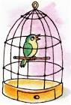        Кожного ранку грізний володар приходив до пташки, щоб послухати її спів. Але вона мовчала. Володар скликав на раду усіх мудреців, та старання виявились марними.

Тоді володар наказав привести мудреця, якого він узяв у полон в сусідній державі. Мудрець порадив повозити пташку по країні, можливо, вона десь заспіває.

Три роки мандрував із пташкою володар – і все марно.

Нарешті дісталися вони одного маленького болітця, навколо нього росли бідненькі кущики, а кругом простягалися сумовиті піски. Смердючою вологою віяло від болітця, клумбами над ним роїлася докучлива мошкара. Слуги повісили клітку на суху гілочку деревця, виставили вартового і полягали спати.

Зарожевіла вранішня зоря. Пташка раптом стрепенулася. Вартовий, побачивши це, розбудив володаря.

А коли бризнув перший промінь сонця, пташка заспівала пісню журби.

- Ось звідки моя пташка! Це її рідний край, - замріяно мовив володар. Він згадав свою улюблену столицю, де не був уже три роки.

* Відчиніть дверцята клітки і випустіть пташку ,- звелів володар.

І тоді всі пташки заспівали славу рідному краю, заспівали тисячу й одну пісню волі, любові до вітчизни.

Ось що таке рідна земля і свобода. Співати можна лише там, де дістав життя.

**Учитель:** Чому пташка не хотіла співати у золотій клітці? Чому вона заспівала біля болота? *(діти висловлюють свою думку)*

Прошу вас у щоденники вражень намалювати пташечку, але без клітки, щоб вона була на волі. *(діти малюють і демонструють свої роботи)*

**Зупинка 5 «Перевтілимося у вільну пташечку»**

**(руханка)**

**Учитель:** Пропоную вам зіграти у гру «Веселі прапорці». Уявіть себе вільною пташечкою. Я буду підіймати прапорець, а ви виконуєте завдання.

|  |  |
| --- | --- |
| *Колір прапорця* | *Рухи* |
| Жовтий | Пташечка опускає крильця вниз і тріпоче ними. |
| Синій | Пташечка підіймає крильця вгору і тріпоче ними. |
| Жовто-синій | Пташечка розправляє крильця в сторони і летить. |

**Зупинка 6 «Розкодуємо символи України»**

**Учитель:** А тепер займемось «розкодуванням» слів. Я пропоную вам три закодованих слова. Ваше завдання: за цифрами і стрілками розкодувати слова і записати їх.

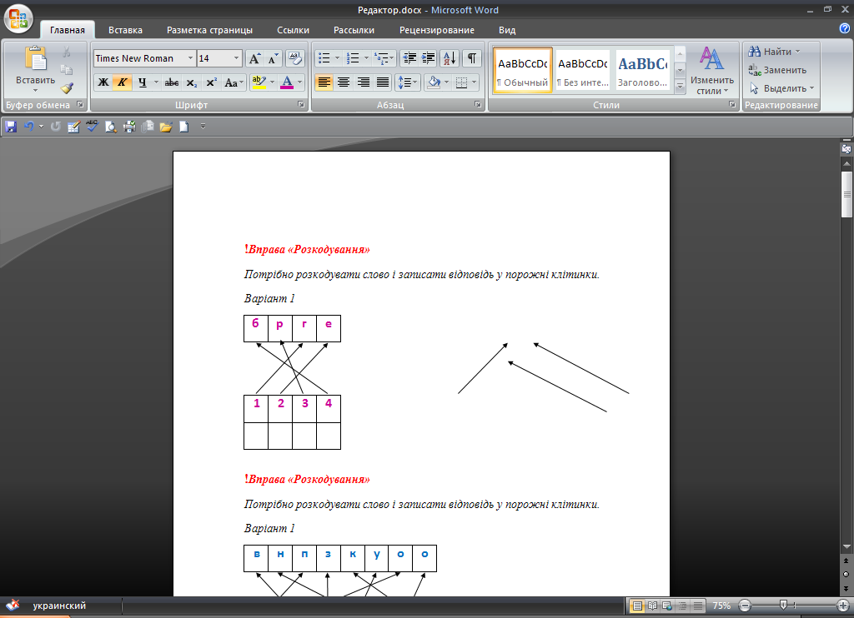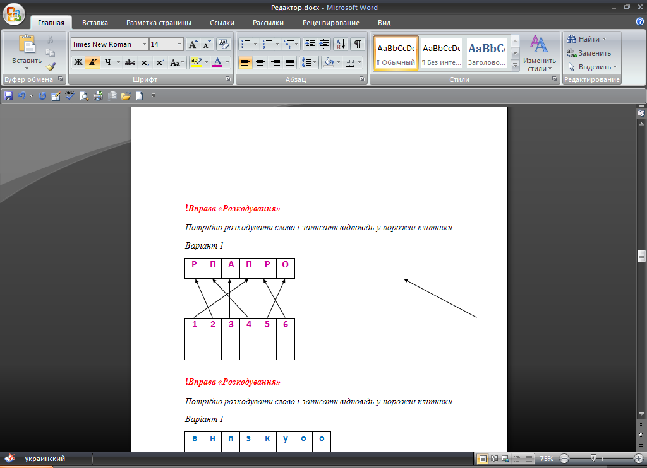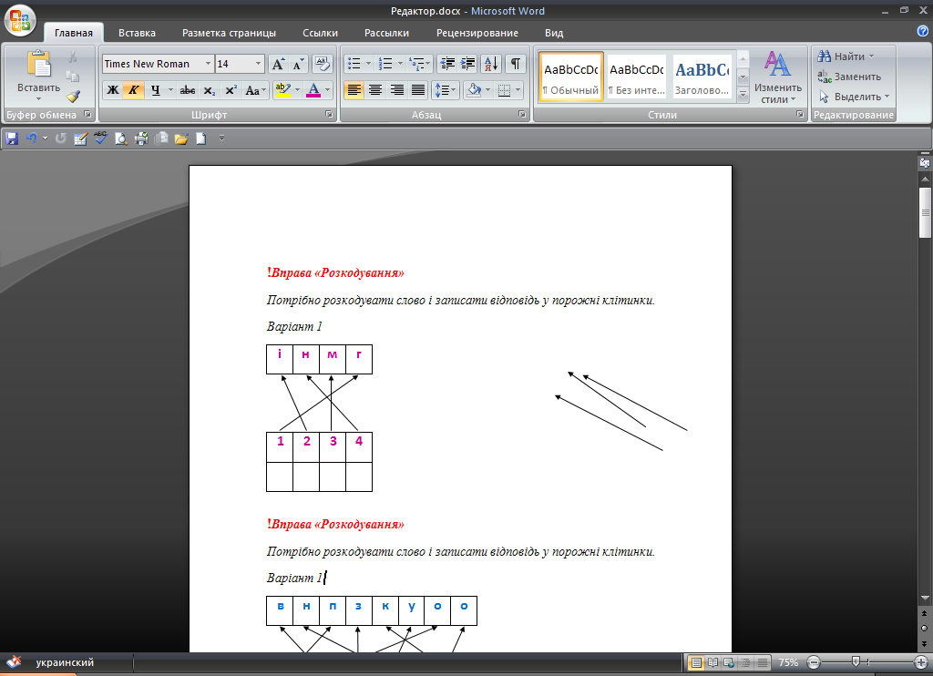

**Учитель:** Зачитайте розкодовані слова.*(діти читають отримані слова)*

* Що це за слова? *(діти відповідають)* Так, герб, гімн і прапор – це державні символи України.
* Які кольори є на Державному прапорі України і що вони символізують? *(діти відповідають)*
* Як називається Герб України? *(діти відповідають)*
* Як називається наш гімн – найголовніша, найурочистіша пісня нашої держави? Хто його написав? (Поет Павло Чубинський, композитор – Михайло Вербицький) *(діти відповідають)*

**Учитель:** У Щоденниках вражень намалюйте один із символів – український прапор. *(діти малюють)*

**Зупинка 7 «За першими буквами»**

**Учитель:** Ви змогли розкодувати слова за цифрами і стрілками. Молодці! А чи зможете розкодувати ціле речення за першими буквами? *(діти відповідають)* Під кожною картинкою записуємо першу букву і отримаємо речення. *(діти виконують завдання на картках).*

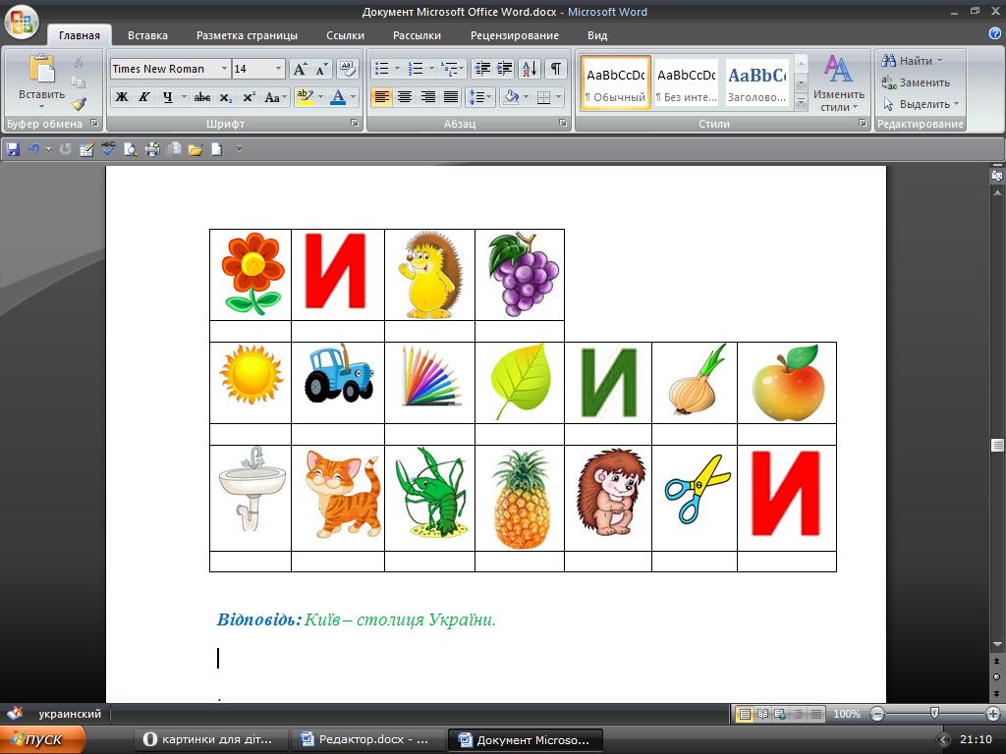

***Відповідь:*** *Київ – столиця України.(слайд)*

**Зупинка 8 «Добери рими»**

**Учитель:** Діти, а хто пише вірші? Чим вірш відрізняється від оповідання? *(діти відповідають).*

Вірші пишуть поети. Щоб написати вірш, потрібно вміти підбирати рими. Давайте спробуємо себе у ролі поетів і доберемо рими. Я читатиму по дві стрічки з одного вірша, але не буде останнього слова. А ви підберете його.

Фарби дасть мені матуся,  
Малювати я …(навчуся).  
Намалюю рідний край –  
Дім в селі, ставок і …(гай,)  
Синє небо, жовте сонце  
Заглядає у…( віконце,)  
Чорнобривці в квітниках  
Полуниці на … (грядках),  
А хліба вже чималі,  
В небі линуть …(журавлі).  
Тут і гори, і долини,  
Тут річки, моря, … (рівнини),  
Тут тварини і птахи,  
Ось струмок сховавсь в … (мохи).

Мати в аркуш подивилась,  
Посмішка в очах … (з’явилась).  
І сказала мати сину:  
- Я молюсь за…( Україну!).

**Зупинка 9 «Чарівна паличка»**

**Учитель:** Настав час нам помріяти… Що б ви зробили для України, якби у ваших руках опинилася чарівна паличка? *(діти підходять до столу вчителя, беруть «чарівну паличку» і відповідають)*

- А що ви можете зробити для України вже сьогодні? *(діти відповідають)*

***Примітка (онлайн урок):*** *діти тримають олівець і уявляють, що в руках чарівна паличка.*

**Зупинка 10 «Моє слово про Україну»**

**Учитель:** Остання наша зупинка «Моє слово про Україну». **(Прийом «Мікрофон»** *(Дитина-кореспондент підходить з мікрофоном до кожного і каже: «Твоє слово про Україну». Діти відповідають.)*

***Примітка (онлайн урок):*** *учитель запрошує сказати своє слово кожну дитину.*

**Підсумок уроку**

**Учитель:** Ось і добігає свого кінця наш перший у цьому навчальному році урок. Я дуже хочу, щоб ви всі були здорові, успішно вчилися, любили нашу країну так, як ви любите своїх маму і тата. Обіцяєте? Будете старатися? *(попередньо підготовлені дві дитини читають віршики)*

**Дитина 1:**

Присягаєм наш край рідний   
Над усе любити,   
Рідний народ шанувати   
І для нього жити.

**Дитина 1:**

Присягаєм рідну віру   
Завжди визнавати,   
По-вкраїнськи говорити,   
Молитись, співати.

**Учитель:**  Пам’ятайте, діти, що немає на світі нічого святішого і ріднішого, ніж рідна земля, наша Батьківщина. Будьте горді називатися українцями і несіть у світ лише радість і добро!

